Hướng dẫn định nghĩa SeafoodNotesComponent trong ReactJS

Giáo viên: Nguyễn Hùng Cường

# Bước 1: Định nghĩa CSS

Mở một trình soạn thảo, rồi mở một React Project. Tiếp theo, ta định nghĩa file CSS có chứa các định nghĩa style để áp dụng cho component.

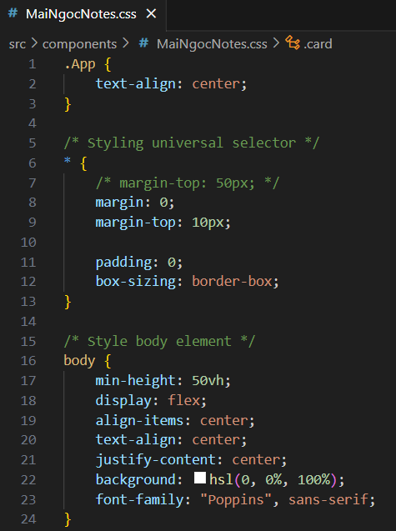

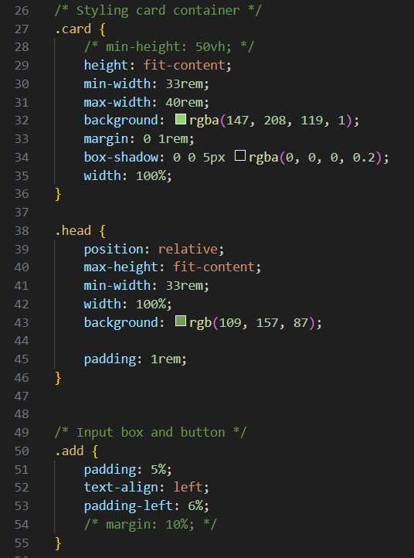

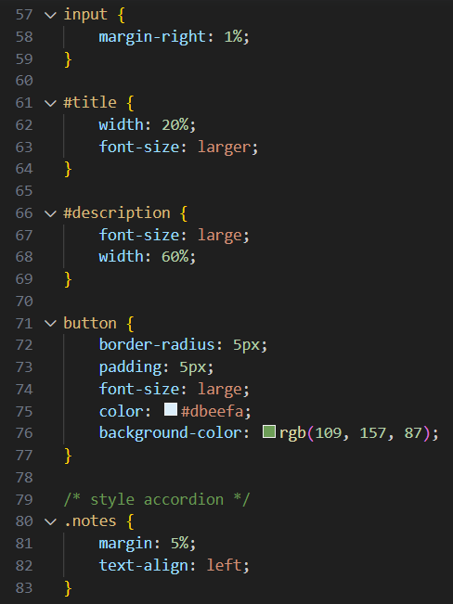

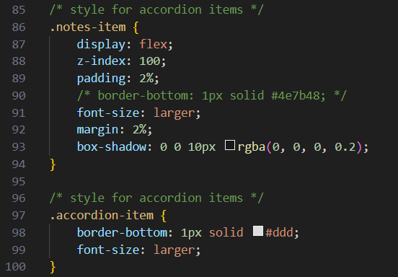

# Bước 2: Định nghĩa component

Tiếp theo, ta định nghĩa component để thể hiện một danh sách note như sau.

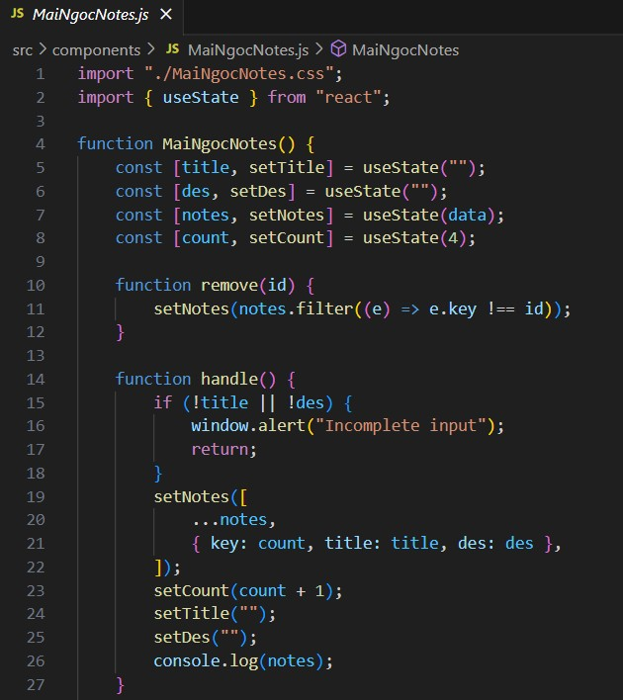

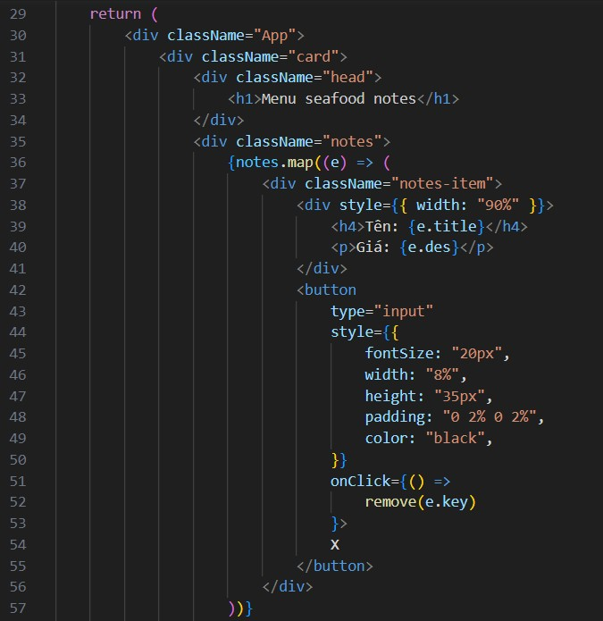

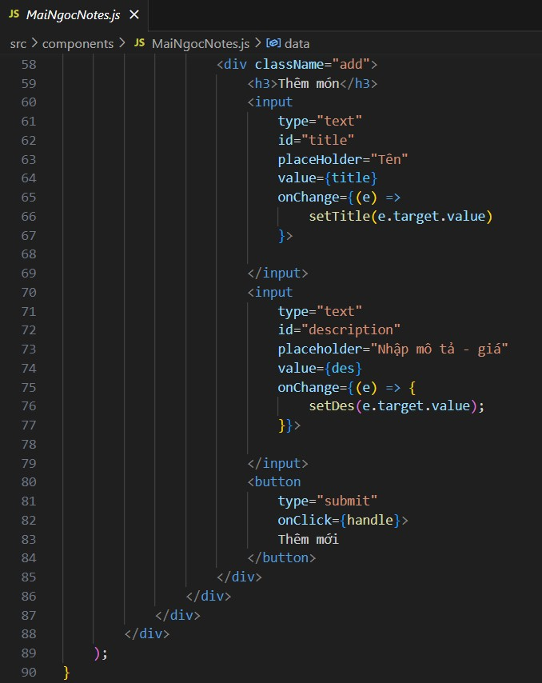

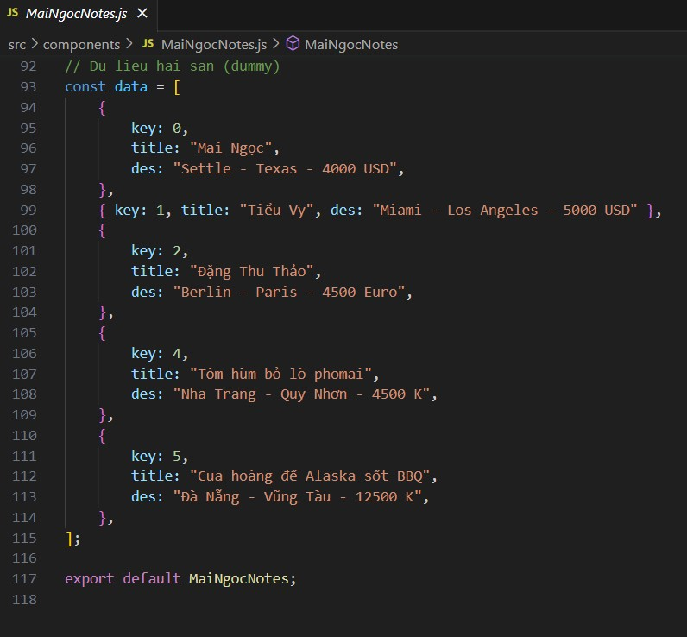

Sau đó ta import và sử dụng component trong file App.js như hình bên dưới.

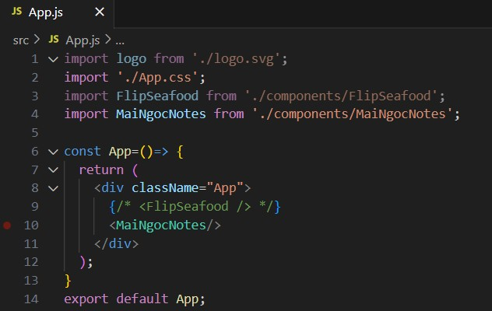

# Bước 3: Thực thi ứng dụng và xem kết quả

Sau khi đã viết mã xong, hãy thực thi ứng dụng và xem kết quả. Đầu tiên ta sẽ thấy màn hình giao diện của component đã được hiển thị như hình bên dưới.

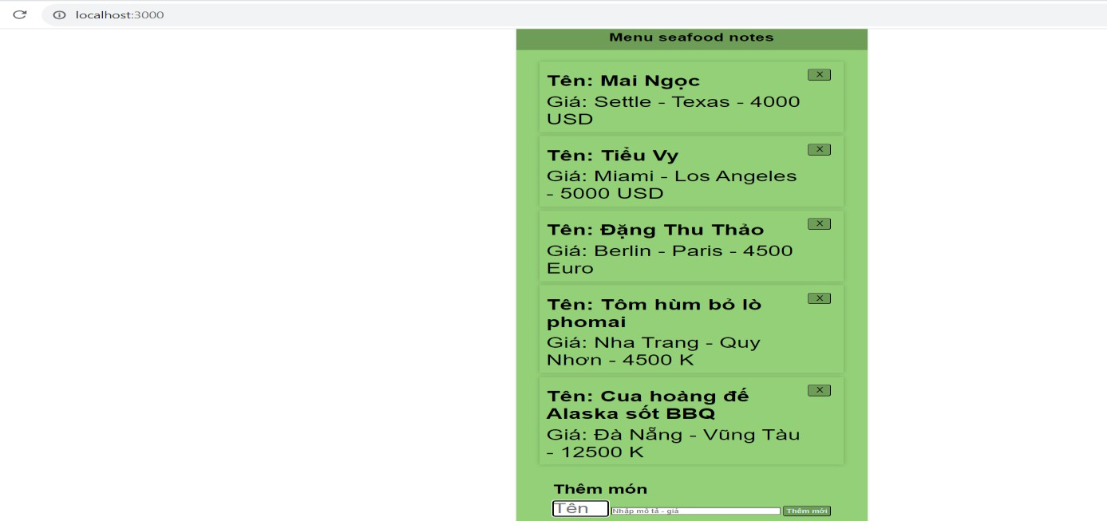

Ta có thể thêm một phần tử mới vào component khi nhập dữ liệu vào form.

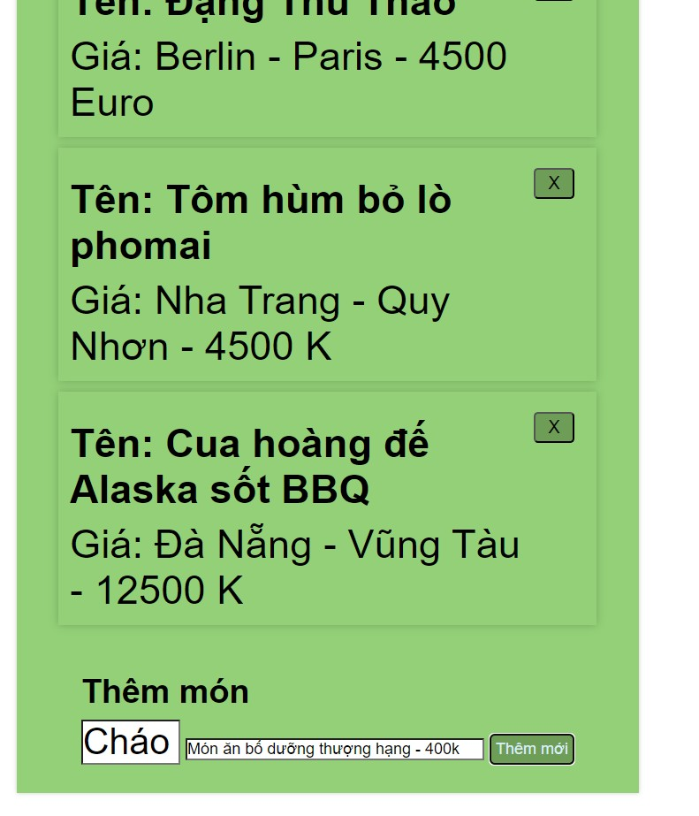

Phần tử mới đã được thêm vào danh sách đúng như mong muốn.

